1- 4 maja 2003 Majowy Piknik z Przyjaciółmi

Pokazem tańca współczesnego, czy - jak kto woli – aerobicu, rozpoczęła się prezentacja programu rozrywkowego przygotowanego przez uczniów LO. Olecczanie mogli podziwiać licealistów i uczniów innych szkół na festynie miejskim 1 maja. Tańczącym dziewczynom nie przeszkadzał kapryśny deszcz ni podmuchy niezbyt miłego wiatru, skakały w rytmie szalonej dyskotekowej piosenki i wydaje się, że żółte koszulki mokre były nie tylko od deszczu. Ich tajemnicą pozostaje, ilu prób było trzeba, by ręce i nogi wykonywały idealnie powtarzane ruchy. Trema przed występem też była, bo to premierowa publiczna prezentacja uczennic klasy 1ie.
Udana!
Kabaretowa scenka „Trędowata”, zagrana brawurowo przez maturzystów i fraszki Jana Kochanowskiego (raczej nie te ze szkolnych podręczników) rozgrzały publiczność. A aktorzy czuli się na scenie wyjątkowo swobodnie, są to bowiem uczniowie od lat pracujący w zespołach OCK. Kolejni więc wykonawcy, znowu pierwszoklasiści, trafili na przychylność publiczności. Kilka piosenek, między innymi słynne „Pamiętajcie o ogrodach” Jonasza Kofty okraszone eleganckim popisem walca, wprowadziło nastrój majówkowej zabawy. Skończyliśmy tańcem nie mniej żywiołowym niż na początku – ludową impresją mołdawską wykonaną, po prostu wspaniale, przez chłopaków z klas czwartych.
Rzadko młodzież licealna prezentuje swoje umiejętności artystyczne. Nie ma ciągle pieniędzy na funkcjonowanie chóru, zespołów wokalnych, tanecznych czy plastycznych a otrzymywane środki przeznaczane są na finansowanie przedmiotowych kół zainteresowań. Jednak przekonaliśmy się, że nawet bez stałego nadzoru instruktorskiego, okazjonalnie tylko i na potrzeby występów w szkole tworząc programy nazywane „artystycznymi”, można wyreżyserować coś, co spodoba się publiczności, da satysfakcję uczniom i przygotowującym ich nauczycielom. Młodzież chce i umie się bawić, potrafi poświęcić swój czas i wysiłek.
W przygotowaniu naszej prezentacji pomogły nam pani Bożena Gałązka i pani Halina Pyra – Dziękujemy! Pokaz aerobicu opracowała Krystyna Stasiak, nad całością czuwała Katarzyna Kamińska.

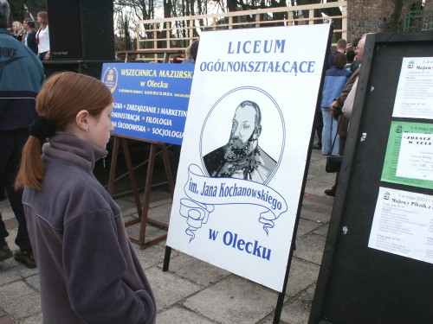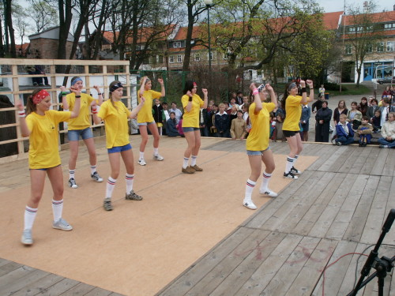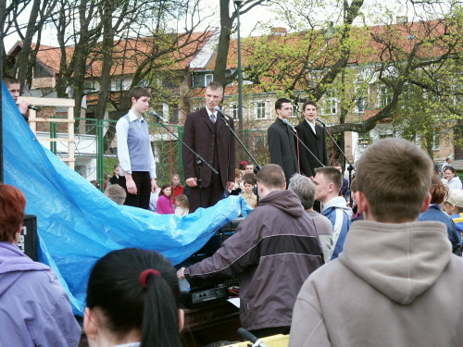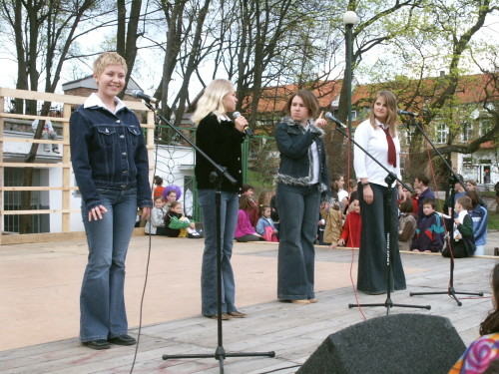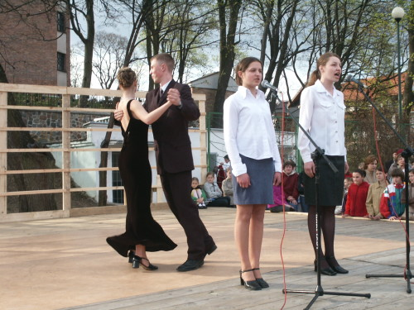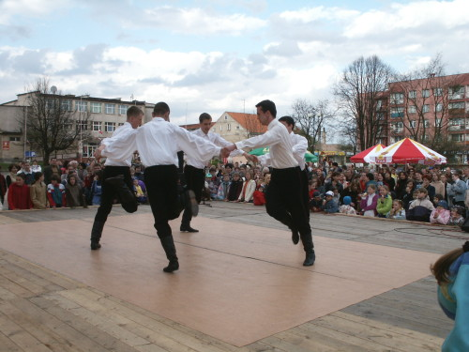

Katarzyna Kamińska
Krystyna Stasiak

